ESCUELA NORMAL DE EDUCACIÓN PREESCOLAR



ESTRATEGIAS PARA LA EXPLORACIÓN DEL MUNDO NATURAL

Competencias:

-Aplica el plan y programas de estudio para alcanzar los propósitos educativos y contribuir al pleno desenvolvimiento de las capacidades de sus alumnos.

LA IDENTIDAD HUMANA

**PRESENTADO POR:**

VALERIA AKANE NAKASIMA MUÑOZ

YUMIKO RAMÍREZ MEDINA

LAYLA PATRICIA RANGEL RODRÍGUEZ

LESLY ITZEL SALAZAR LOPEZ

BRITANIA SCARLETT SEGOVIA LUCIO

07 de Marzo del 2022

**SALTILLO, COAHUILA DE ZARAGOZA**

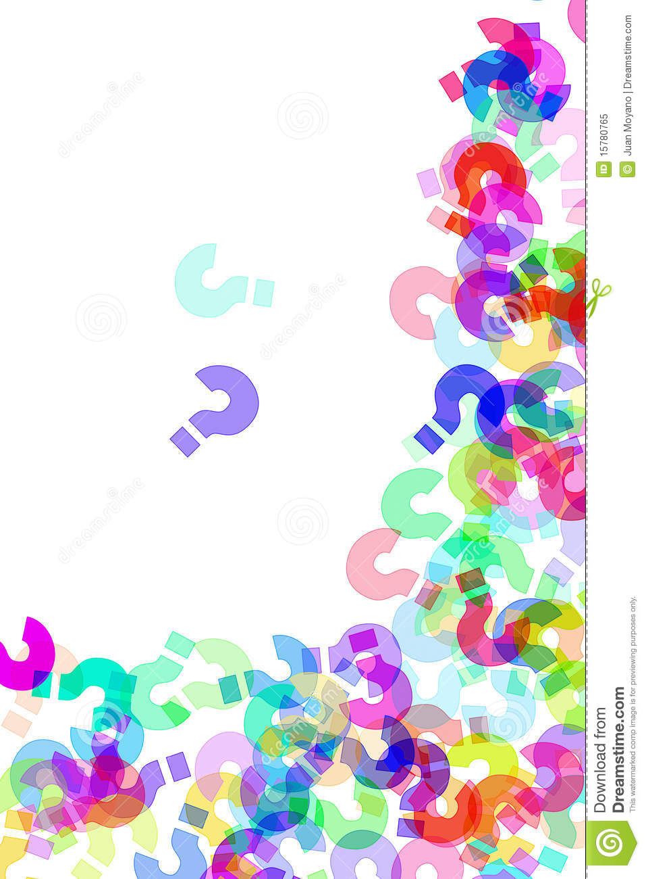

**La Identidad Humana**

**Análisis Científico**

En la mayoría de los puntos biológicos, los humanos son como otros seres vivos. Ejemplificando, permanecen conformados de células como las de otros animales, poseen más o menos la misma estructura química; tienen sistemas de órganos y propiedades físicas como varios otros; se reproducen de forma parecido, llevan sistemas de información genética de la misma clase y son parte de una cadena alimentaria.

Los testimonios moleculares y fósiles secundan la religión de que la especie humana, a analogía de otras, evolucionó desde otros organismos. Las pruebas continúan acumulándose, y los científicos siguen debatiendo fechas y ascendencia; sin embargo, acostumbran admitirse las líneas en general de la historia. Los primates la categorización de organismos semejantes que incluye a los seres vivos, monos, antropoides y otras clases de mamíferos empezaron a cambiar desde otros mamíferos hace menos de 100 millones de años. Algunas especies de primates parecidos a los humanos empezaron a aparecer y a ramificarse hace 5 millones de años, empero cada una de se extinguieron, excepto una. La sobreviviente condujo a la especie humana actualizada.

Al igual que otros organismos complicados, los humanos varían en forma y talla, color de piel, vello del cuerpo, aspectos faciales, fuerza muscular, agilidad, etcétera., sin embargo, estas diferencias son pequeñas comparadas con las similitudes internas, como se muestra en el hecho de que los individuos de cualquier otra parte de todo el mundo logren mezclares físicamente basado en la reproducción, transfusiones sanguíneas y trasplantes de órganos. Los humanos son una sola especie, tan gigantes como parecen ser las diferencias culturales entre los diferentes equipos étnicos, sus complicadas lenguas, tecnologías y artes los distinguen de cualquier otra especie.

Otras especies se organizan socialmente más que nada al aceptar diferentes funcionalidades especializadas, como protección, recolección de alimentos y reproducción; limitadas por su herencia genética. Los humanos poseen una gama más amplía de comportamiento social a partir de jugar cartas hasta cantar canción de coro, de dominar diversos lenguajes hasta formular leyes.

**Identidad**

La identidad se consideran fenómenos subjetivos. Esto está vinculado simbólicamente a la interacción con otros.

**Identidad personal**

Las identidades personales también están asociadas con el sentido de pertenencia a varios grupos culturales asociados que tienen en cuenta que somos característicos. Esta forma de identidad, generalmente de las representaciones imaginarias, o el diseño icónico (autodefinido) y la identidad social, su propia identidad, valores, creencias, grupos caracterizados o característica de grupo relacionado, definen la personalidad en sí. Cuando se habla de una identidad de tema única o colectiva asociada con el proceso, otras personas con otras personas establecen un acento con la identidad de otras personas, es una relación de acuerdo. Desarrollo de la asignación, pertenencia a identificarlos en ciertas categorías (con un trabajo mayor o menor) con la capacidad de expresar el momento y las situaciones y la conciencia, y otras categorías que se puede suponer. Y establecer continuidad a través de la transformación y el cambio.

Si habla de identidad personal se hablará sobre la igualdad de derechos, el enfoque es diferente de los demás. Si es una identidad colectiva, la diferencia entre "Otros" es extremadamente requerida, pero la atención se centra en la similitud entre lo que comparte el mismo espacio psicológico social al género.

**Identidad individual y colectiva.**

Las personas necesitan construir individuos e identidades colectivas, especialmente para la seguridad y la estabilidad proporcionadas por ellos. El sentido de pertenencia a varios grupos humanos fue continuada y armonizada, y vio que estaba ensamblado y compartido, dado la expresión y el significado.

Puedes decir que la potencial o la identidad social por excelencia es humana. Las cosas que pertenecen al equipo humano deben considerarse como un edificio de identidad o punto de inicio del autoconcepto de identidad (o llegada). Desde allí, cualquiera puede identificar a otros grupos sociales y culturas que recolectan este mundo. De esta manera, se evitan muchos prejuicios y discriminación.

La identidad siempre ha sido un proceso constructivo, ni estático ni consistente. No cumple mecánicamente con los estereotipos. Todo ser humano reacciona de manera creativa al momento de resolver la vida, y al momento de resolver, elabora los contenidos asignados en base a sus experiencias, anhelos y anhelos sobre sí mismo. Más allá del idealismo naturalista y petrificante, el cambio de identidad es constante a lo largo de la vida. Ese cambio cualitativo se produce en el transcurso de la crisis. Por lo tanto, la identidad se define por semejanzas o diferencias con respecto a referencias simbólicas y ejemplares. Todo el mundo es similar y diferente.

**Identidad de género**

La perspectiva de género de la identidad de género es que el rol atribuido a hombres y mujeres debido a las diferencias de género consideradas “naturales” se asume en realidad como una mera conceptualización sociocultural muy arraigada en la sociedad moderna, con el fin de sensibilizarla. Los roles de género son la estructura cultural de los roles sociales que una sociedad particular discrimina a hombres y mujeres en un momento histórico particular. La cultura de un grupo social determina el comportamiento subjetivo de las personas que lo componen. Los cambios en ciertos patrones de comportamiento que son consistentes con el rol sociocultural encomendado por el grupo al que pertenecen pueden resultar en que la persona responsable del cambio sea estigmatizada o discriminada por ese grupo.

**Identidad Humana para niños**

Es el conjunto de rasgos y características que definen a una persona, haciéndola diferente de las demás y creando su personalidad. Se construye en los primeros años de vida, cuando el niño toma conciencia de sí mismo como una persona diferente a quienes lo rodean.

**Identidad de género para niños**

El género masculino o femenino se le asigna al bebé si nació cómo hombre o mujer, mientras que identidad de género es un sentimiento que relaciona las características biológicas con su desarrollo y las condiciones del lugar en donde viven, siendo el resultado masculino, femenino, algo intermedio, una combinación de ambas o ninguna.

**ESCUELA NORMAL DE EDUCACIÓN PREESCOLAR DEL ESTADO DE COAHUILA**



Nombre del estudiante normalista:

Valeria Akane Nakasima Muñoz

Yumiko Ramírez Medina

Layla Patricia Rangel Rodríguez

Lesly Itzel Salazar López

Britania Scarlett Segovia Lucio

Grado: 1° Sección:  **D** Número de Lista: #12, #15, #16, #18, #21

Curso **Estrategias para la exploración del mundo natural**

Grado en el que realiza su aplicación: 3° de kínder

Periodo de elaboración: **7 marzo 2022**

Nombre del tema /contenido: La Identidad Humana

**Propósito de la Situación Didáctica:** Que los niños conozcan sobre sus virtudes y cualidades que van desarrollando a lo largo de su vida, se conozcan a sí mismos y comprendan el autoconcepto o autorreconocimiento de uno mismo.

|  |  |  |
| --- | --- | --- |
| **Campo de Formación Académica**  Exploración del mundo natural y social | **Organizador Curricular 1** | **Aprendizaje esperado** |
| Cultura y vida social | •Reconoce y valora las costumbres y tradiciones que se manifiestan en los grupos sociales a los que pertenece. |
| **Organizador Curricular 2** |
| Interacciones con el entorno social. |
| **TEMA:** La identidad humana | | **SUBTEMA:** Identidad de género |
| **Grado** | | **3° kínder** |

|  |  |  |  |
| --- | --- | --- | --- |
| Actividad/consignas | Organización | Recursos/materiales | Día/tiempo |
| **Inicio** |  |  |  |
| Preguntar al niño sabe ¿quién es?, ¿qué lo hace diferente de sus amigos?, ¿en qué se parece a sus papás?  Se aclaran dudas. | Grupal | Preguntas | 10-15 minutos |
| Exponer el video (identidad personal y los elementos que influyen en su construcción), en donde se les presente que es la identidad humana.  <https://www.youtube.com/watch?v=8eeWmVASLPQ>   * ¿Quiénes somos? * ¿Cómo somos? | Grupal | Enlace del video | 4 minutos |
| **Desarrollo** |  |  |  |
| Solicitar a los alumnos un espejo de manera individual y viéndose en él, la maestra haga los siguientes cuestionamientos a niños (participación de forma voluntaria y después la maestra pide participación): ¿todos somos iguales (físicamente)?,¿cómo eres?, ¿Qué te hace diferente/único a sus amigos y familiares?, ¿qué los hace únicos? | Individual | Espejo | 20-25 minutos |
| Invitar a los niños a que lleven juguetes al kínder, colocarlos al frente del salón y pasar a un niño a que levante un juguete que no sea suyo (no importa si el juguete es de una niña o de un niño), con la intención de que los niños digan si el juguete es de niño o de niña o no tiene género y por qué creen que son para ese sexo (porque todos los juguetes los pueden usar todos, pero algunos tienen el género muy definido) | Grupal | Juguetes | 30 minutos |
| **Cierre** |  |  |  |
| Pedir que los niños se dibujen a ellos mismos con sus características físicas (cabello, forma de vestir, tono de piel), agreguen un juguete, color de su vestimenta y copiar del pizarrón hombre o mujer (según el caso; la maestra lo escribirá mientras ellos se dibujan) | Individual | Hojas/cuaderno  Crayolas | 30-40 minutos |

**Matriz Re-CO**

**La identidad humana**

|  |  |  |  |  |
| --- | --- | --- | --- | --- |
| 1.Conceptos | 2. Grado de conocimiento | | | 3. Puedo expresarlo por escrito, de la siguiente manera: |
| No lo conozco | Lo conozco poco | Lo conozco bien |
| 1.- ¿Conoces que es la identidad humana? |  |  |  | se refiere al grupo de rasgos y características que diferencia a un individuo, o grupo de individuos, del resto |
| 2.- ¿Sabes que es la identidad de género? |  |  |  | se refiere al sentimiento interno que las personas tienen de quiénes son, que surge de una interacción de los rasgos biológicos, las influencias del desarrollo **y** las condiciones del entorno. |
| 3.- ¿sabes cómo se manifiesta la identidad de género? |  |  |  | 1. Vestimenta o peinado. 2. Nombre o apodos. 3. Conducta social que refleje grados variados de agresividad, dominio, dependencia **y** delicadeza. |